Муниципальное казённое образовательное учреждение «Польяновская общеобразовательная школа»

Номинация «Технология обработки материалов»
Творческий проект
«Карандашница»

Выполнили
Регула Данил, Васин Алексей.
учащаяся класса 9
Руководитель:
Давыдов Андрей Юрьевич,
учитель технологии

с. Польяново, 2020г.
Содержание

I.Введение……………………………………………………………..…..…….……3
II. Основная часть……………………………………………………….……..….....3
2.1 Что такое карандашница…………………………………………………….…..5
2.2 История происхождения карандашни……………………………………….…6
2.3 Какая форма карандашницы наиболее удобна для работы на урок..………...7
2.4 Технология изготовления изделия…………………….......................................8
III.Заключение………………..………………………………………………….….11
IV Список литературы.……………………………….………………………....…12
Приложение

Введение
В школе, начиная с первого года обучения, у ребят проходят уроки изобразительного искусства. Это такой предмет, которые требуют от них собранности в работе, аккуратности, качественности её выполнения, но при этом и быстроты исполнения. Этого всего можно добиться, если на парте порядок, все принадлежности, которыми работают, будут хорошо наточены и правильно разложены или расставлены в определённом месте. А для этого очень удобным приспособлением является карандашница.
Сложно найти место в доме, где настольная карандашница не пришлась бы к месту. Этот предмет интерьера должен всегда быть под рукой и исполнять все ваши желания; хранить все письменные принадлежности в одном месте, да и просто украшать стол. В детской комнате этот предмет становится неотъемлемой частью рабочего столика детей. Подставки под ручки и карандаши – хорошее средство демонстрации продукции на презентации, выставке, в магазине. Подставки под канцтовары – это экономия места в витрине, удобное расположение товара и возможность ориентирования в широком ассортименте. Подставки под ручки бывают одиночные или групповые, вертикальные, горизонтальные или наклонные. Как правило, для дорогих ручек используются одиночные подставки, чтобы подчеркнуть их ценность, для ручек, выпускаемых массовыми тиражами, используют групповые подставки, чтобы отразить их отличия, например, показать цветовую гамму.
Цель: изготовить подставку для карандашей.
Задачи:
1. Что такое карандашница.
2. Изучить историю происхождения карандашницы.
3. Исследовать, какая форма карандашницы наиболее удобна для работы на уроке.
4. Изготовить изделие согласно разработанной технической документации.
Гипотеза: Если научиться изготавливать карандашницу, то она может стать хорошим подарком для кабинетов школы.
Объект: Изготовление изделия из массива дерева.
Предмет: Карандашница.

Что такое карандашница.
Карандашница это приспособление (обычно в виде небольшой коробки или сосуда) для размещения на столе карандашей, ручек и т. п. А вот забавные карандашницы, ежедневники, подставки для бумаг и документов могут стать теми яркими пятнами и деталями, которые поднимают настроение и делают рабочее место более привлекательным.(1)

История происхождения карандашницы.
Историю возникновения подставки под письменные принадлежности следует рассматривать параллельно с возникновением самих письменных принадлежностей. История карандаша начинается с XІ столетия. Художники рисовали тогда в основном палочками, изготовленными из смеси свинца с цинком, иногда их называли "серебряными карандашами".
Графитные карандаши известны с XVІ в. Покупатели, в основном, художники, затискали эти графитовые палочки между кусочками дерева или веточками, завертывали их в бумагу или обвязывали их веревкой. Первый документ, в котором упоминается деревянный карандаш, датирован 1683 годом. В Германии производство графитных карандашей началось в Нюрнберге.
Современный карандаш изобрел в 1794 году французский ученый и изобретатель Николя Жак Конте. В современных грифелях используются полимеры, которые разрешают добиваться нужного соединения прочности и эластичности, дают возможность изготовлять очень тонкие грифели для механических карандашей (до 0,3 мм).
Обычную нам шестигранную форму корпуса карандаша предложил в конце XІ ст. граф Лотар фон Фаберкастл, заметив, что карандаши круглой формы часто скатываются из преклонных поверхностей. 2/3 материала, который составляет простой карандаш, идет в отходы при его заточении. Это натолкнуло американца Алонсо Кроса, пионера современных пишущих инструментов, на создание в 1869 году металлического карандаша, где стержень держится металлическими прижимами (цангами) - цанговый карандаш. Это скромное начало повлияло на развитие целой группы товаров, которые используются сегодня повсеместно.
Оригинальный предмет, карандашница, является примером предметов кабинетного интерьера уже первой половины XIX века. [1]
Какая форма карандашницы наиболее удобна для работы на уроке?
Для того чтобы наша карандашница были полезны в работе на уроке, мне пришлось провести исследование о наличии учебных столов школьников в кабинетах, там проходят уроки художественного образования.
Нам удалось узнать, что парты имеют в основном ровную шероховатую поверхность и меньше ровную глянцевую. Поэтому, нам необходимо предусмотреть, чтобы подставка не скользила на парте и была устойчивой для разного количества карандашей и разнообразной длины. (1, с.140)
Вывод: наша подставка должна быть в основании устойчива, по высоте не меньше половины длины карандаша и не скользящей по парте. [2]

Технология изготовления изделия.
При изготовлении карандашницы необходимо выделить следующие основные операции:
а) разметка;
б) выпиливание лобзиком;
е) шлифование;
ж) сборка;
з) покраска;
к) сверление;
Подставка состоит из нескольких частей. Для их соединения необходимо выбрать наиболее доступный и оптимальный вариант. (2)
Выбор материала
При выборе материала для изготовления подставки воспользуемся следующей таблицей:
(3)
Сравнив различные материалы, которые можно применить для изготовления карандашницы, оптимальное соотношение между стоимостью материала, сложностью обработки этого материала и функциональными возможностями в результате эксплуатации (прочность, вес, долговечность), наиболее приемлемой оказалась фанера, хорошо подвергается обработке, имеет достаточно высокие прочностные характеристики, хорошо шлифуется. Эскизная проработка (4)

Оборудование и инструменты.
Назначение инструмента | Название | Операции работы
Разметка | Карандаш | Разметка линий, контуров деталей
Разметка | Угольник столярный | Измерение размеров, черчение
Разметка | Циркуль | Черчение окружностей
Деревообработка | Ножовка по дереву | Пиление
Деревообработка | Лобзик ручной | Пиление фасонных деталей
Шлифование | Наждачная бумага | Шлифование
Сверление | Дрель ручная | Сверление
Сверление | Сверло | Сверление
Сборка изделия | Кисть | Склеивание

Расчет экономических затрат.
1.Фанера – обрезки
2. Для шлифования поверхностей деталей использовали 2 листа шлифовальной шкурки.
Шлифовальная шкурка мелкая, 1 лист -17 рублей
4. Для склеивания деталей между собой было затрачено 10 г. клея ПВА.
Клей ПВА, 1 тюбик -14 рублей. Использовали 50 % - 7 рублей.
5. Для окрашивания изделий использовался краска из баллончика, на что израсходовали 50 грамм.
1 баллончик -120 рублей.
6. Общая стоимость материалов:
17+7+120=144 руб.
Затраты на амортизацию оборудования, на освещение и трудовые затраты не учитываются.
Как видно из расчетов, на изготовление карандашницы не потребуется больших материальных затрат. Все технологические операции доступны. На изготовление изделия было затрачено в общей сложности 6 часа.
Экологическая оценка изделия.
Издавна мастера использовали для изготовления изделий натуральное экологически чистое сырье. Особенностью строения древесины лиственных пород является твердость. Древесина березы прочная, устойчивая против загнивания, имеет красивую структуру, хорошо шлифуется.
Для выполнения проекта можно применять обрезки, остающиеся от технологических работ, столярных и плотницких работ, а также части уже пришедших в негодность изделий из древесины.
Исходя из вышесказанного, можно сделать вывод о том, что изделие гигиенично, не вызывает аллергических реакций. [3]

Заключение
Сделанная нами карандашница предназначается для дома и работы. В кабинете он может служить как украшение стола или любой офисной мебели, а дома - на письменном столе или на какой-либо полке, и при необходимости использоваться по назначению.
Получился ли ожидаемый результат? Изначально спланированное изделие - карандашница - готово, благодаря знаниям и умениям, подающимся на уроках технологии по обработке древесины. Изготовить карандашницу своими руками сможет каждый. К тому же, анализируя расчеты, можно сделать вывод о том, как же это выгодно - творить самостоятельно. Главное верить в себя, в то, что все обязательно получится. Ни простую, ни сложную вещь нельзя сделать без любви к своей работе, без творческого подхода к делу. А творчество начинается с желания что-либо сделать своими руками.

Список используемой литературы
- Симоненко В. Д.. Технология. 10 класс, М.: «Вентана – Граф», 2004 г.
Интернет ресурсы
- https://www.infouroki.net/tvorcheskiy-proekt-po-tehnologii-karandashnica-6-klass.html
- https://tvorcheskie-proekty.ru/node/1000

Приложение
Приложение 1 «форма карандашницы наиболее удобна для работы»
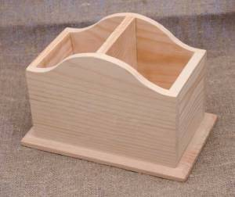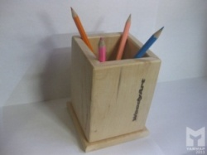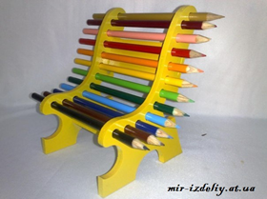
Приложение 2 «Выбор соединения»
Виды соединения
Соединение гвоздями
Соединение шурупами
Соединение на клею
Шиповое соединение
Болтовое соединение
Соединение шкантами
Приложение 3 «Выбор материала»
Древесный пластик
Бруски
Виды материалов
Доска обрезная
Доска необрезная
Фанера
ДВП
Столярная плита
ДСП

Приложение 4 «Эскиз карандашницы»
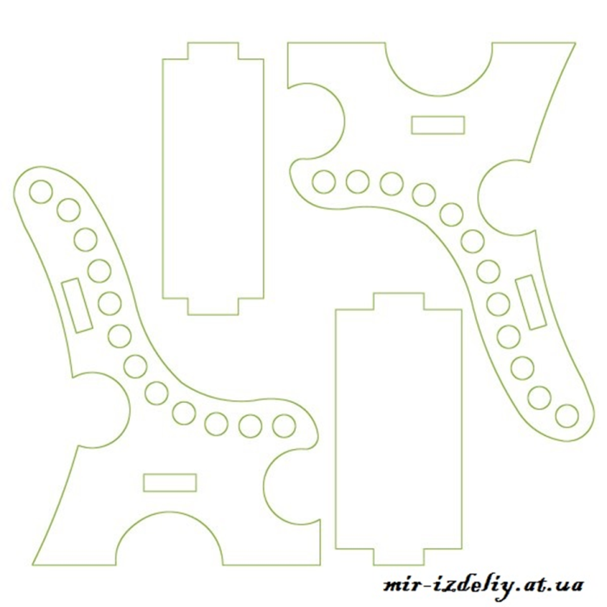
Приложение 4 «Карандашница»
